鋳造

１ 鋳造
１・１ 鋳造について 9-2
１・２ 砂型製造法について 9-2

２ 砂型の製作
２・１ 目的 9-8
２・２ 使用砂及び工具類 9-8
２・３ 単体型による砂型製作法、手込めによるＶブロックの砂型製作 9-9
２・４ 割型による砂型製作法、滑車による寄せ返し法 9-11

１ 鋳造（砂型の製作と鋳込み）

１・１ 鋳造¹⁾について
所要の形状に作られた型（鋳型）に高温度に加熱、溶融し流動状となった金属（湯と呼ぶ）を注入したのち固まらせて、もの（鋳物）を作る作業を鋳造という。
鋳物を作る工程を図９・１に示す。鋳造によれば、複雑な形状のものや、大形のものなどを容易に、安価に作ることができる。
鋳造法には一例として以下のようなものが挙げられ、今回の実習では砂型鋳造法（生型）を行う。

（１）砂型鋳造法 [生型、乾燥型、ガス型等]
（２）精密鋳造法 [シェルモルード法、インベストメント法等]
（３）遠心鋳造法
（４）ダイカスト
（５）低圧鋳造法

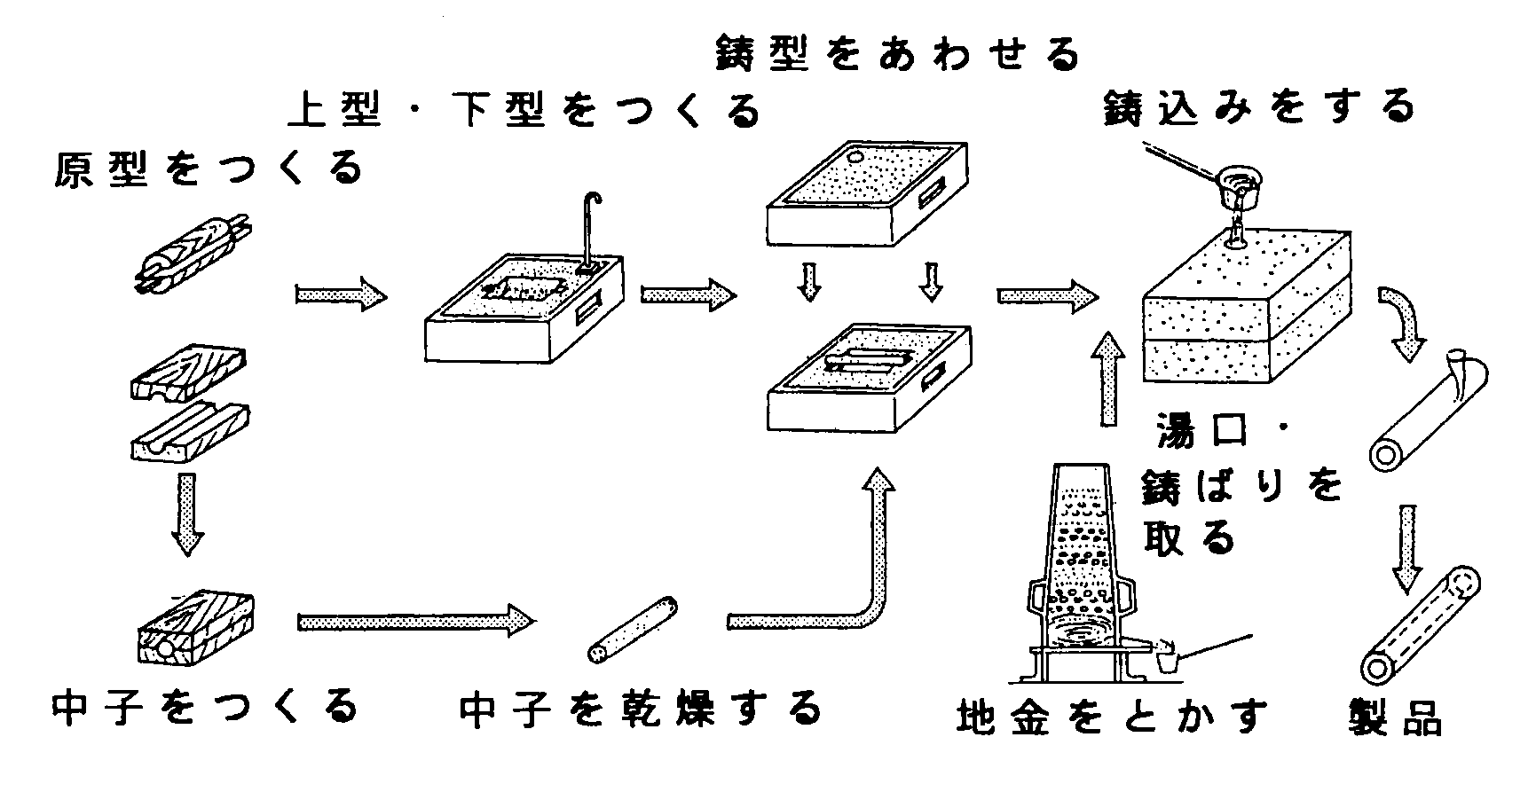
原型をつくる
上型・下型をつくる
鋳型をあわせる
鋳込みをする
湯口・鋳ばりを取る
中子をつくる
中子を乾燥する
地金をとかす
製品
図９・１ 鋳物を作る一方法

１・２ 砂型鋳造法について
（１）鋳型²⁾
鋳型は、容易でしかも安価に作ることができて、正しい鋳物が得られるものでなければならない。そのためには、鋳物の材質・数量・寸法精度等を考えて、取り扱いやすい形式の鋳型を選ぶことが大切である。
砂型（鋳物砂でつくられる鋳型）で鋳型を作るには、目的とする鋳物の形状・寸法に応じた正確な模型（これを原型という）が必要である。
形状として注意すべき点として、例えば以下のようなことが考えられる。
（ａ）鋳型製作上および鋳込みの際に問題となる形状。
（ｂ）鋳物ができ、次の加工工程（例えば切削加工）を実施する際に問題となる形状。
（２）原型（木型を中心に）
原型には木製のもの（木型）や金属性のもの（金型）などがある。
木型材料としては、十分乾燥させた、ひめこまつ・ひのき・すぎ等が多く使われる。木型は原型の一つであるが、必ずしも鋳物と同じ形状に作る必要はない。
木型には以下のような種類があり、鋳物の形状・寸法および製作個数などによって、最も適したものが使われる。
（ａ）立体型
立体型の種類を図９・２に示す。鋳物の形状とほぼ同じ形状の木型で、そのまま鋳物砂のなかに込めて鋳型を作る。構造上から、単体型・割り型・重ね型・組立型・骨組型等がある。
単体型は、鋳物とまったく同じ形状をした木型である。
割り型および重ね型は、鋳型製作や中子の挿入を容易にするために、木型を二つまたはそれ以上に割れるようにしてある。
骨組型は、蛇腹型とも呼ばれ、大形で製作個数が少ない場合に、材料と工程数を節約するために使い、骨組の間を砂で埋めて鋳型を完成させる。能率ははなはだ悪い。

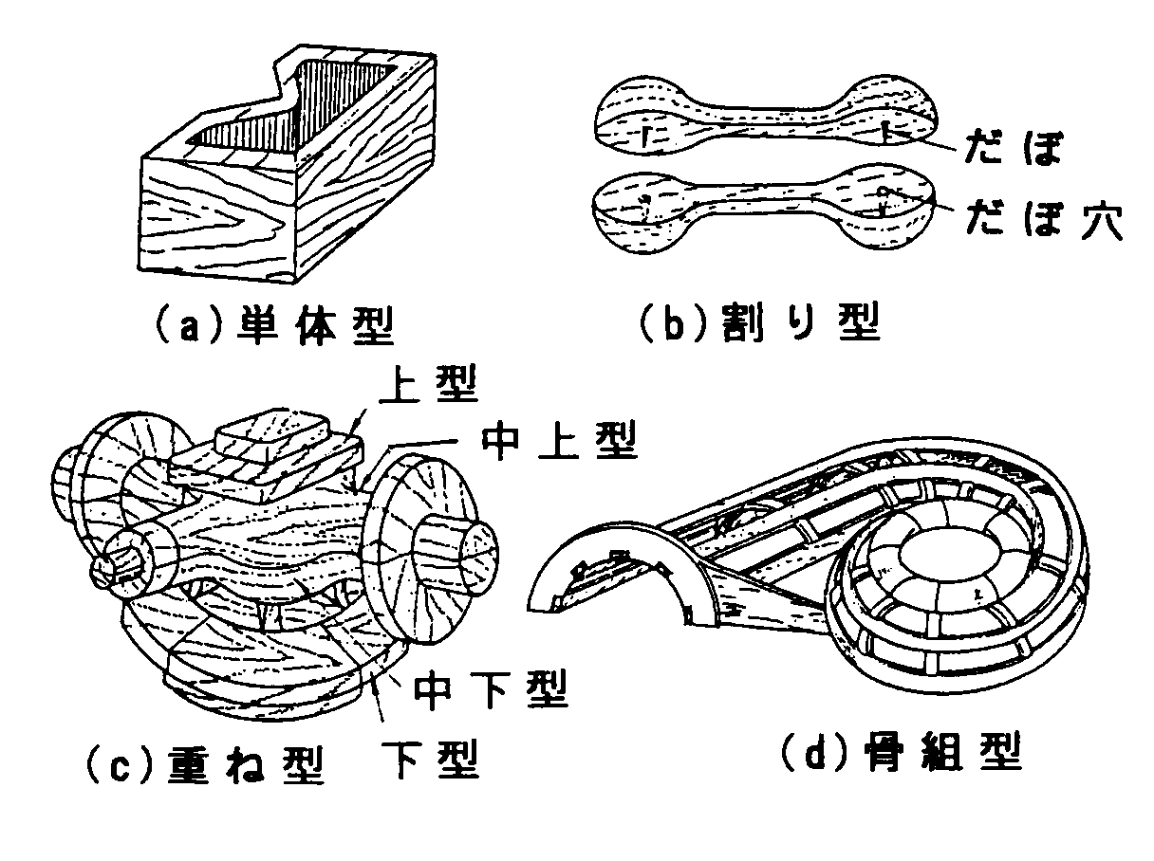

だぼ
だぼ穴
（ａ）単体型
（ｂ）割り型
上型
中上型
中下型
下型
（ｃ）重ね型
（ｄ）骨組型

図９・２ 立体型の種類

（ｂ）板型
板型の種類を図９・３に示す。板に適当な輪郭をつけた平面的な木型で、これを鋳物砂のなかで動かし、砂をかきわけて目的の鋳型を作る。製作が容易で経済的であるが、鋳型をつくるのには手数がかかり、正確なものを得るには熟練を必要とし、製品の精度は低い。
板型には引型とかき型がある。引型は、板を回転させて鋳型を作る。鋳物が回転断面のもので例えば、車輪やベルト車などの場合に使われる。かき型は、案内板に沿って板をかき動かして鋳型を作る。鋳物断面が一様で細長い形状のもので例えば、鋳鉄管の場合に使われる。
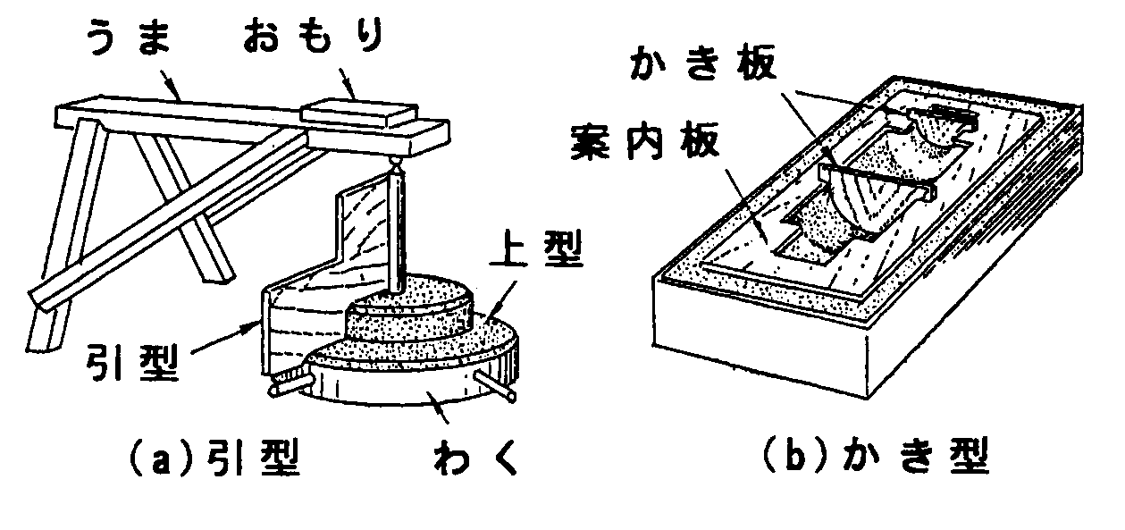
うま
おもり
（ｂ）かき型
（ａ）引型
引型
案内板
かき板
わく
上型

図９・３ 板型の種類

（ｃ）中子取とおも型
中空円筒の鋳物のつくり方を図９・４に示す。中空円筒や内部に穴があいている鋳物を作るには、中子と呼ばれるものを使う。中子は、中空部または穴に相当する部分に溶けた金属が流入しないようにするものである。本体をつくる原型をおも型、中子をつくる型を中子取という。中空円筒や内部に穴があいている鋳物を作るには、おも型で砂型を作り、中子を後から収めて鋳型を完成する。中子を所定の位置に収めるためには、幅木をつけておく。
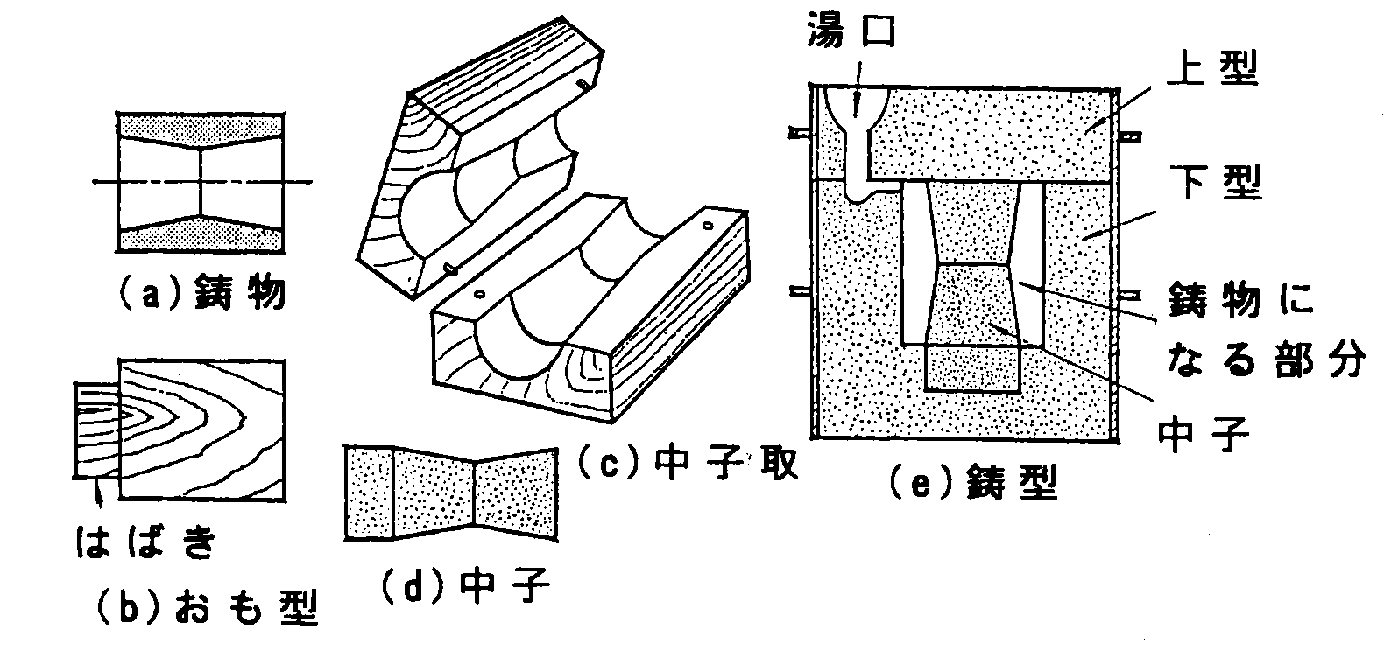
鋳物に
なる部分
下型
上型
湯口
（ｅ）鋳型
（ｃ）中子取
（ｄ）中子
（ｂ）おも型
幅木
（ａ）鋳物
中子

図９・４ 中空円筒の鋳物のつくり方
（３）木型の寸法
木型の寸法は、金属が溶けている状態から固まった状態になるときの収縮分や、仕上げに必要な仕上しろおよび鋳型から木型を抜きやすくするためのこう配（抜けこう配）、面取り、隅のＲなどを考えて決める。
また、木型を作る際設計図を見て収縮量をいちいち加算して寸法を出すのは面倒であるので、あらかじめ物指しの寸法を何％か大きく作った物を用いて木型を作る。 この物指しを伸尺または鋳型尺という。鋳型の材質、寸法、場所などによって違った伸尺を用いる。
（４）鋳物砂の性質
鋳型製作に使う砂を鋳物砂といい、石英・長石・粘土などからなる。鋳物砂は、 主にけい酸分と粘土分の多少によって、鋳型用けい砂と鋳型用山砂に区別される。 鋳物砂は、成形性・通気性・耐火性などの性質を持っていることが必要であり、良い鋳物砂の条件としては次のようなことが挙げられる。
（ａ）通気性がよい。 （ｂ）耐火性がある。
（ｃ）粘結性がある。 （ｄ）収縮性がある。
（ｅ）繰返し使用できる。

成形性 鋳型が容易に作れ、しかも鋳型として湯の圧力に耐えられる性質をいい、鋳型の強さとも考えられる。砂の粒度、粘結剤の量、水分および突固め方などによってもかわる。
鋳物砂の粒度は、砂粒の大小をふるいのメッシュの大きさで表すもので、荒い（数値としては小さくなる）と鋳はだが荒くなり、細かすぎる（数値としては大きくなる）とガス抜きが悪くなる。

通気性 鋳型内部にあった空気や鋳型内部から発生する水蒸気や各種ガスを鋳型外部に逃がす性質をいう。粘結剤の量や水分によって変わるが、砂の粒度や鋳型の形状にも影響される。

耐火性 高温の湯に耐えられる性質をいう。耐火性が悪いと、砂が焼け付いて鋳はだがきたなくなり、砂落としが困難になる。一般にけい酸分が多いほど耐火性がある。

（５）鋳型の構造
砂型では、上下２個または数個の型枠を使い、その枠のなかで込め付け（砂を込めた上で鋳型を形成すること）をし、これを組み合わせて鋳型を作る方法が最も広く行われている。このような枠込め鋳型で、形状・寸法の正しい鋳物を作るには、直接、鋳物になる部分の他に補助部分が必要である。補助部分には湯口・押し湯・上りなどがある。これらの補助部分の位置や大きさは、鋳物のできぐあいに影響するので、鋳物の形状・大きさおよび製作個数に適したものを選ぶ。次に枠込め鋳型の各部名称と役割を図９・５に示す。

ガス抜き穴 鋳型内部にあった空気や鋳型内部から発生する水蒸気や各種ガスを
鋳型外部に逃がす。
湯口 湯を鋳型に注ぎ込むための通路で、湯だまり・立て湯口・湯道から
なる。
押し湯 鋳物の収縮に対して、湯口だけでは湯の供給が十分でないとき、湯
に圧力を加えるために設ける。
上り （図中にはないが）鋳型内の空気を追い出したり、湯に混じってい
る不純物を鋳型の外に出すために設ける。また、鋳型内に十分、湯
がまわったかをみる。

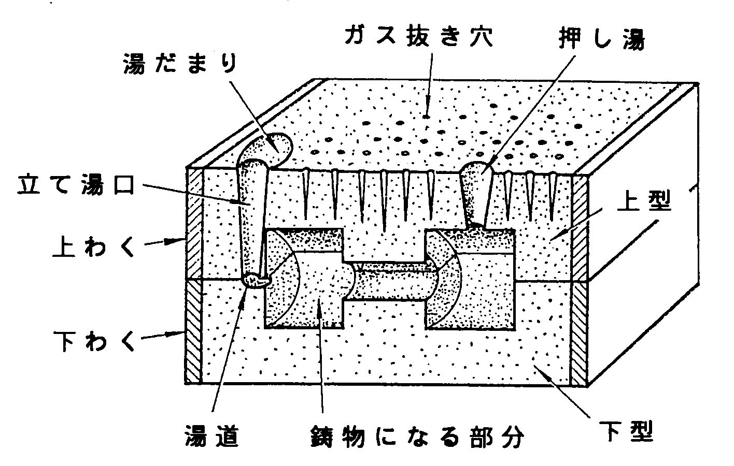
ガス抜き穴
押し湯
上型
下型
鋳物になる部分
湯道
下わく
上わく
立て湯口
湯だまり
図９・５ 鋳型各部の名称

（６）鋳型の種類
砂型にはいろいろな種類があるが、鋳物の材質・大きさ・精度・製作個数等を考えて、最も適したものを選ぶ。
（ａ）生型 型込めをしたままの鋳型に注湯する形式のもので、鋳型を完成させるまでの工程が少ないので、能率が良く経費も少なくてすむ。鋳込むとき、鋳物砂中の水分が湯にふれて水蒸気となるので、これを逃がす工夫をしないと、湯中や鋳物の表面に残って鋳物が不良になることが多い。小型の鋳物として多く使われるが、厚肉のものや鋼鋳物や黄銅鋳物等では良い鋳物ができない。

（ｂ）乾燥型 型込めをした後、乾燥させて水分を除く形式のもので、水分による鋳物の不良を生ずることが少なく、湯の圧力に耐え、鋳物を急冷することがないので、良い鋳物が得られる。しかし、特別に配合した鋳物砂が必要であり、鋳型を乾燥するための時間と経費がかかる。大形のもの、形状の複雑なものおよび中子には乾燥型が使われる。生型では大きすぎたり、乾燥型にするほどではない場合には、砂型の表面だけを部分的にバーナーや赤外線等で乾燥させたものを使うことがある。これをあぶり型という。
（ｃ）ガス型 鋳物砂には、けい砂に少量のけい酸ソーダ（水ガラス）を混ぜたものを使い、型込めをした後、炭酸ガスを吹き込んで、急速に固化させて鋳型を作るもので、以下のような特徴がある。
・普通の木型が使え、寸法が正確でじょうぶな鋳型ができる。
・乾燥型より強く、鋳型乾燥の設備がいらない。
・中子をつくる場合、砂を保持するための心金などが節約できる。
・けい酸ソーダや炭酸ガスの費用がかかりすぎる。
・砂落とし作業は、普通の砂型に比べて難しい。
また、けい砂にけい酸ソーダを混ぜた型砂に、Ｓi 、Ｃa-Ｓi またはＦe-Ｓiの粉末を加えると、炭酸ガスを吹き込まなくても発熱反応を起こし、鋳型は時間がたつと自然に硬化する。このような鋳型を自硬性鋳型といい、高価な炭酸ガスを必要としないという特徴をもつ。

２ 砂型の製作

２・１ 目的
手工具による型込めの技能を習得し鋳型の構造を理解する。
鋳型の強さ、硬さを体得する。

２・２ 使用砂及び工具類
鋳物砂 小千谷砂 粘度分４.２％（山砂）

使用工具類

１木定盤 ２フルイ ３スコップ ４型枠 ５鋳物ベラ ６柳ベラ
７曲がりベラ ８コロシ ９型抜き針 １０気抜き針 １１突棒
１２スタンプ １３定規 １４水筆 １５湯口棒

図９・６ 使用工具

２・３ 単体型による砂型製作法、手込めによるＶブロックの砂型の製作

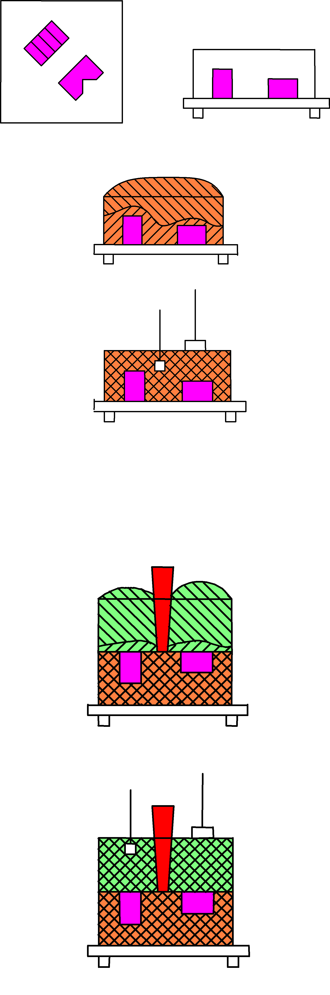
定盤の上に木型を右図のように配置して型枠を置く。
比較するために２種類とする。

フルイを通して肌砂を盛り更に裏砂を盛る。

突棒で突き再び砂を盛りスタンプで突きおさえる。定規で枠縁にそって平らにかき落とし定盤の上に反転する。

鋳型の表面を検査してパーチングポータを散布した後、木型表面上の砂を除去する。上枠を重ねて湯口棒を立てる。

肌砂を散布し下枠の時と同じ手順で上枠も込める。定規で砂を平らにかき落とし湯口棒の周辺に水を与え回しながら静かに抜き取る。湯口は滑らかに手で丁寧に仕上げる。

図９・７ 単体型による製作過程その１

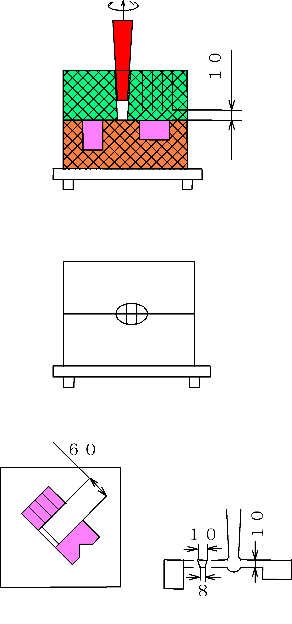
通気を良くするために下枠の10mm上
まで気抜き穴をあける。

上下枠のあわせめに３ヶ所まねを塗
り､ヘラで合印にする目切りをする。

水筆で木型の周囲及び湯口になる部
分に水を与えてヘラやコロシなどを用
いて、湯道を作る。木型に型抜棒を打
ち込み前後左右にたたき隙間を作り静
かに抜き上げる。破損した部分は丁寧
に修復して合印に合せて上枠を重ねる。

図９・８ 単体型による製作過程その２
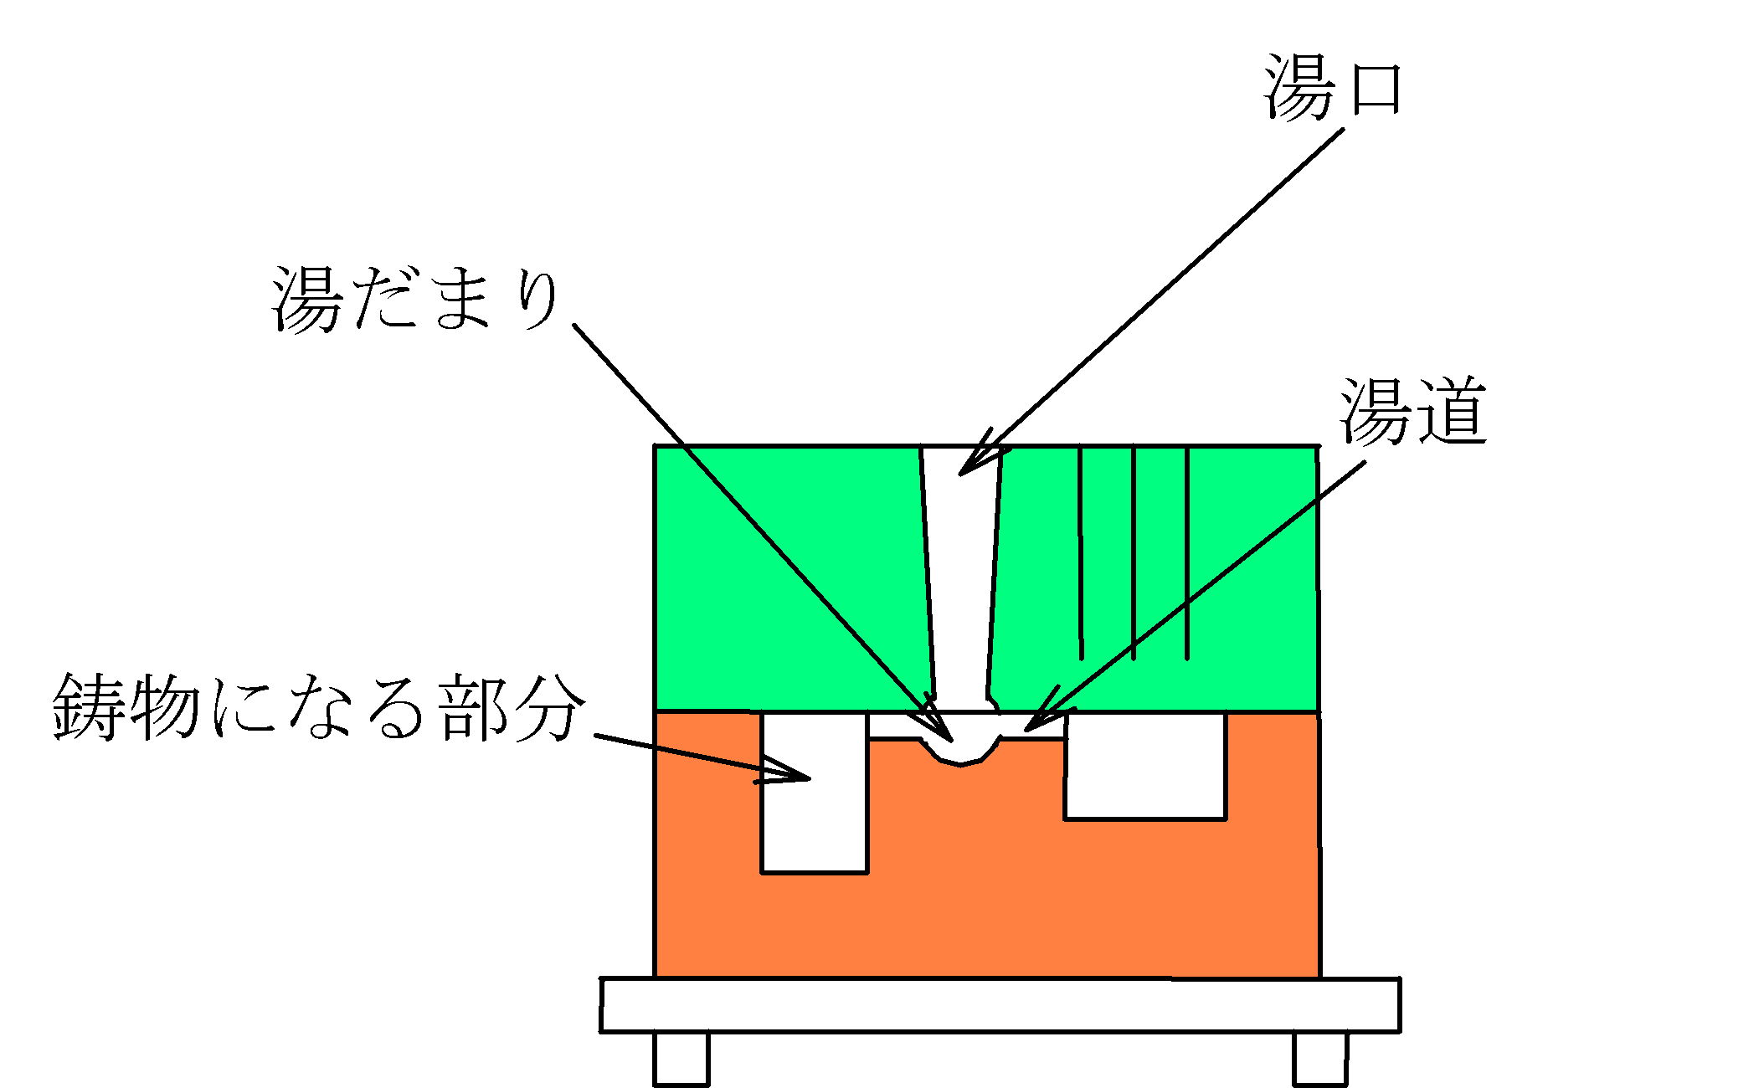

図９・９ 完成図（単体型）

２・４ 割り型による砂型製作法、一例として滑車による寄せ返し法を習得する。

金型を組み合わせて定盤の上に
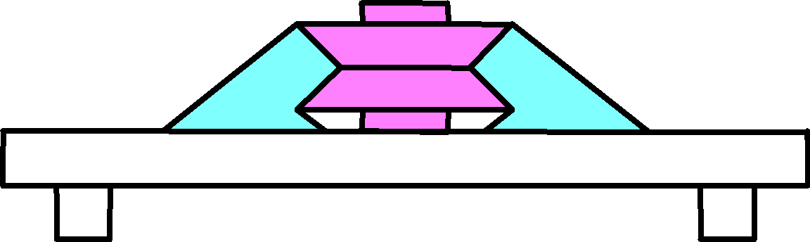
おき肌砂で溝の部分を図の形にな
るよう手で固めその後ヘラで仕上
げる。この部分を寄せという。

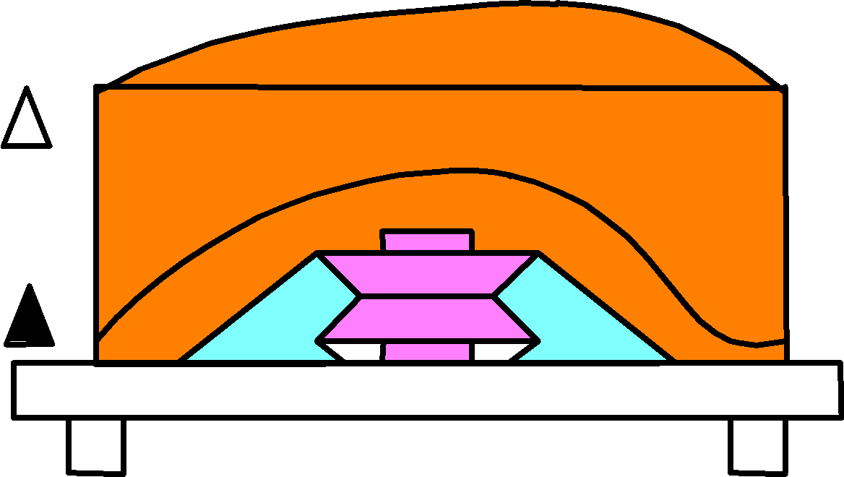
寄せの部分にパーチングポータ
をまき金型の上についた砂は除去
する。下枠をおき肌砂、裏砂と入
れて突固め定規で平らにかき落と
す。

定盤といっしょに反転する。
下枠を取りパーチングポータを
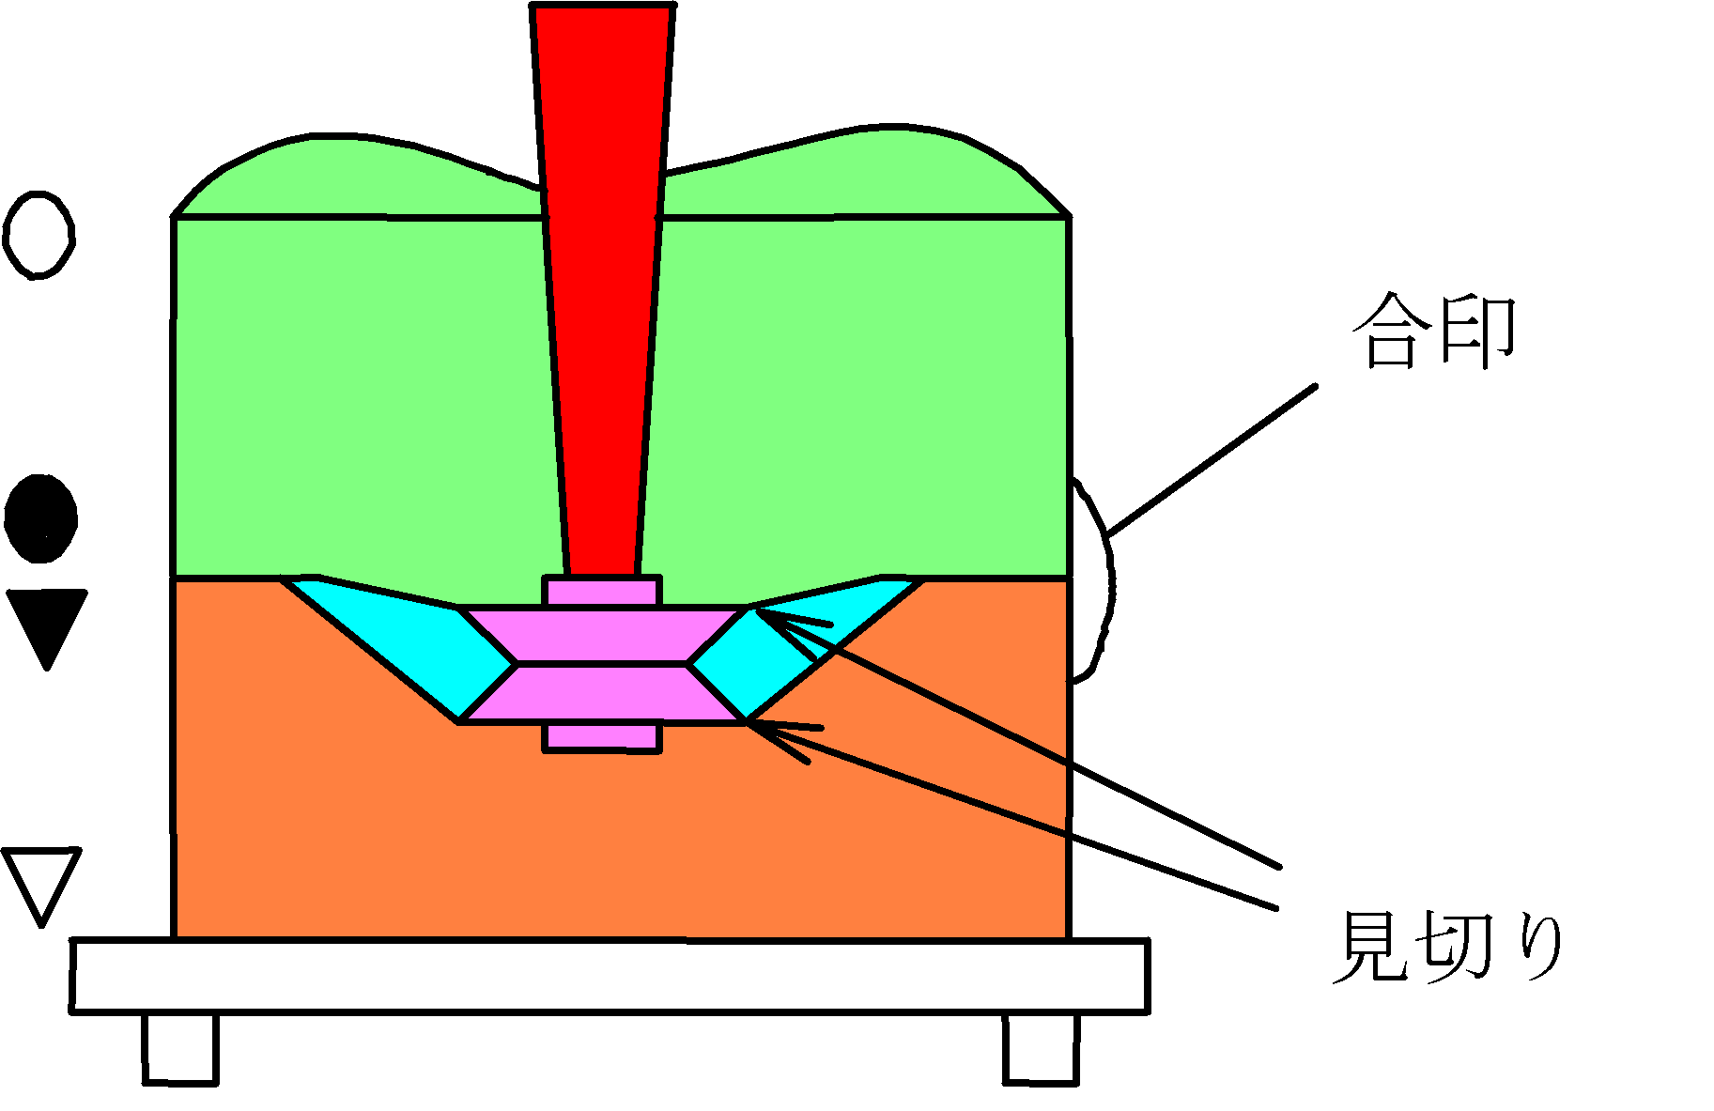
まいて上枠 をのせる。
湯口棒を立てて砂を込める。
定規で平らにかき落として湯口
棒の周囲及び湯だまりとなる部
分に水を与え湯だまりを作り滑
らかに仕上げ、湯口棒を抜き取
る。まねを作り合印の目切りを
する。

図９・１０ 割り型による製作過程その１
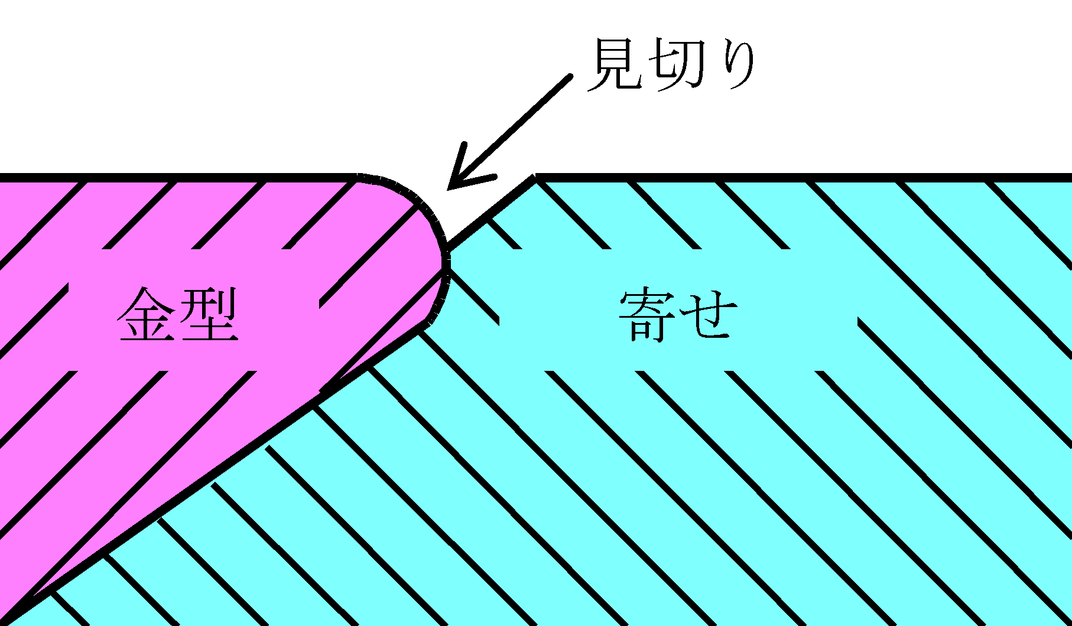

図９・１１

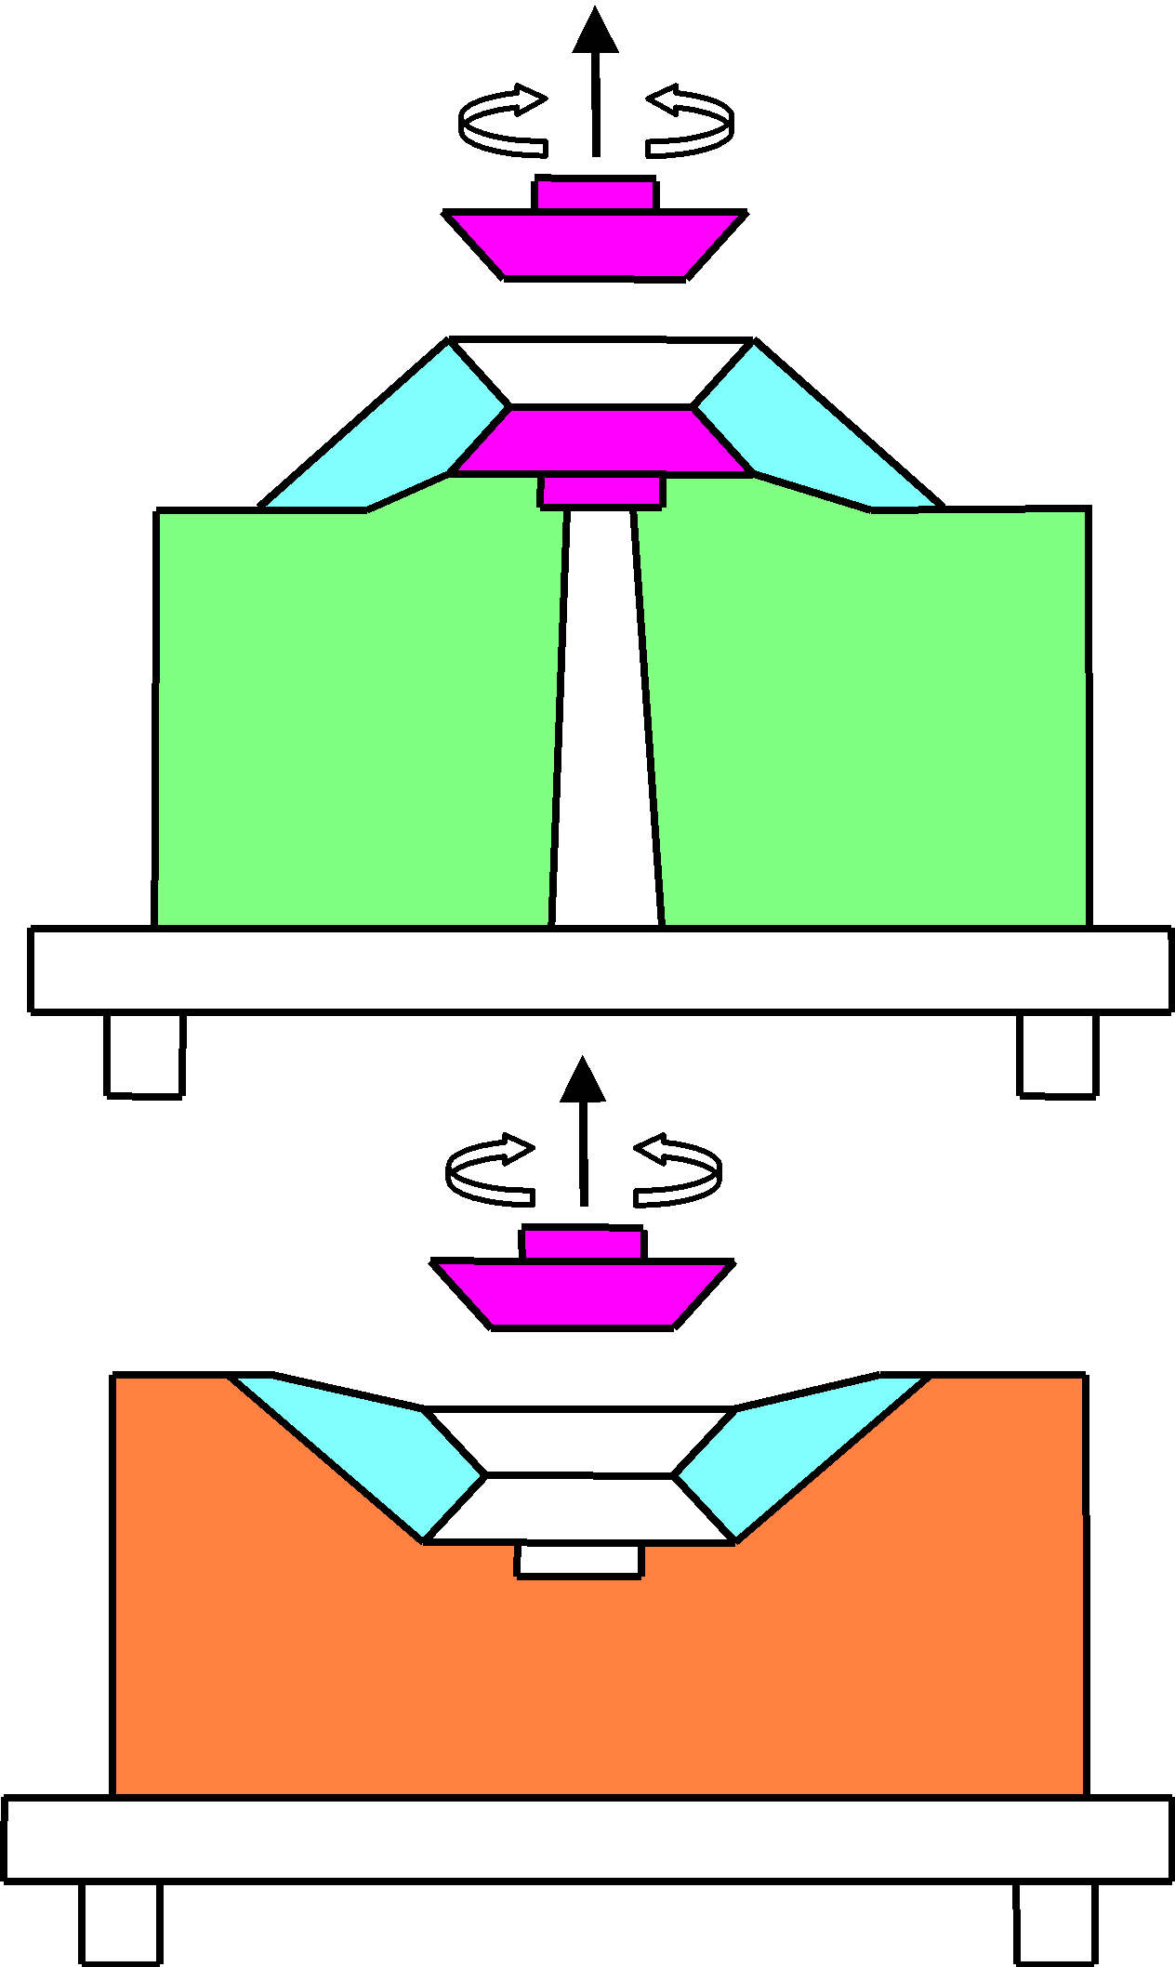
上型と下型を組み合わせたまま
反転すると下型が上側になる。
下型を取り、金型周囲に筆で水を
与え、回しながら半分を取る。

再び下型をのせて上下型を組み
合わせたままで反転して上型を取り
金型周囲に水を与えて回しながら残
り半分を取る。合印を合わせて上型
を重ねて完了する。

図９・１２ 割り型による製作過程その２

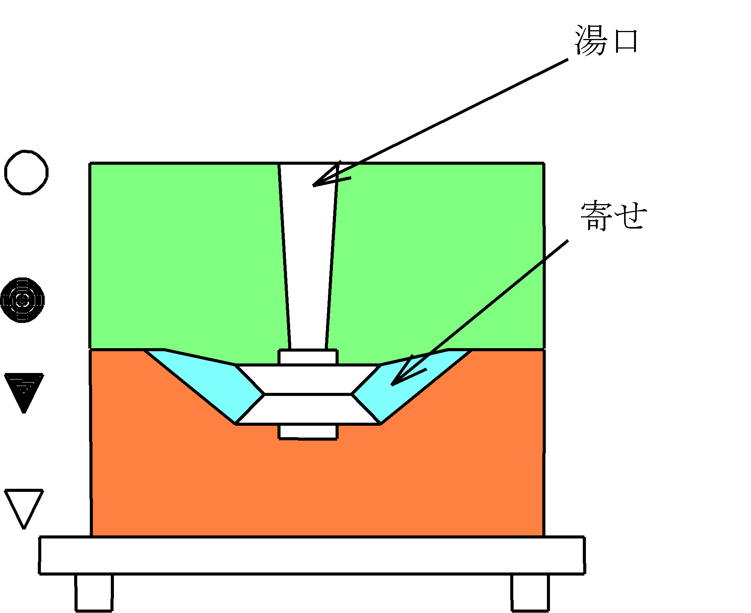

図９・１３ 完成図（割り型）

 1) 鋳造：casting 2) 鋳型：mould

